Уважаемые родители!
Данный тест, поможет вам самостоятельно определить уровень готовности ребенка к школе.
Оценка развития познания.
- Владеет ли ребенок основными понятиями: правый-левый, большой-малый, и т.п.?
- Способен ли ребенок понимать простейшие принципы классификации, например: предметы которые могут летать, и которые не могут?
- Может ли малыш удержать в памяти и выполнить как минимум три указания?
- Может ли ребенок назвать большинство букв алфавита?
Оценка базового опыта ребенка.
- Приходилось ли ребенку сопровождать вас в магазин, на почту, в сберкассу?
- Был ли он в библиотеке?
- Была ли у вас возможность регулярно читать малышу или рассказывать истории?
- Проявляет ли ребенок интерес к чему-либо, есть ли у него хобби?
Оценка языкового развития.
- Может ли ребенок назвать и обозначить основные окружающие его предметы?
- Легко ли ребенку отвечать на вопросы взрослых?
- Может ли ребенок объяснить, для чего служат различные вещи: пылесос, холодильник, стол и т.п.?
- Может ли ребенок объяснить, где расположены какие-то предметы: на столе, на стуле, на полу, у стены и т.п.?
- Может ли малыш рассказать историю, описать произошедший с ним случай?
- Четко ли ребенок выговаривает слова?
- Правильна ли речь ребенка с точки зрения

грамматики?
- Способен ли ребенок участвовать в общем разговоре, разыграть какую-либо ситуацию?
Оценка уровня эмоционального развития.
- Выглядит ли ребенок веселым (дома и среди товарищей)?
- Сформировался ли у ребенка образ себя как человека, который многое может?
- Легко ли малышу "переключиться" при изменениях в привычном распорядке дня, перейти к решению новой задачи?
- Способен ли ребенок работать самостоятельно, соревноваться в выполнении заданий с другими детьми?
Оценка умения общаться.
- Включается ли малыш в игру других детей, делится ли с ними?
- Соблюдает ли он очередность, когда этого требует ситуация?
- Способен ли ребенок слушать других не перебивая?
Оценка физического развития.
- Хорошо ли ребенок слышит?
- Хорошо ли он видит?
- Способен ли он посидеть спокойно в течение некоторого времени?
- Развита ли у него координация моторных навыков, например, может ли он играть в мяч, прыгать, спускаться и подниматься по лестнице?
- Выглядит ли ребенок бодрым и увлеченным?
- Выглядит ли ребенок здоровым, сытым и отдохнувшим?
Зрительное различение
- Может ли ребенок идентифицировать схожие и несхожие формы? Например, найти картинку, непохожую на остальные?

- Может ли ребенок различать буквы и короткие слова, например б-п, кот-год?
Зрительная память.
- Может ли ребенок заметить отсутствие картинки, если ему сначала показать серию из трех картинок, а потом одну убрать?
- Знает ли ребенок собственное имя и хотя бы шесть-восемь названий предметов, которые встречаются ему в повседневной жизни?
Зрительное восприятие.
- Способен ли ребенок разложить по порядку (в заданной последовательности) серию картинок?
- Понимает ли ребенок, что читают слева направо?
Уровень слуховых способностей.
- В состоянии ли ребенок различать слова, начинающиеся на разные звуки, например лес-вес?
- Может ли ребенок повторить за взрослым несколько слов или цифр?
- Способен ли ребенок пересказать историю, сохранив основную мысль и последовательность действий?
Оценка отношения к книгам.
- Возникает ли у ребенка желание посмотреть книги самостоятельно?
- Внимательно ли и с удовольствием он
слушает, когда вы читаете ему вслух?
- Задает ли ребенок вопросы о словах - что они значат и т.п.?
Общая и психологическая готовность.
Может ли ваш ребенок:
- Объяснить с помощью слов, а не показывая пальцем, чего он хочет?
- Изъясняться связно, например, "покажи мне…"

Понимать смысл того, о чем ему читают?
- Четко выговорить свое имя?
- Запомнить свой адрес и номер телефона?
- Писать карандашом или мелками на бумаге?
- Пользоваться красками, пластилином, цветными карандашами, фломастерами?
- Вырезать ножницами с тупыми концами, причем ровно и не поранившись?
- Слушать и следовать полученным указаниям?
- Быть внимательным, когда кто-то с ним разговаривает?
- Сосредоточиться хоть на десять минут, чтобы выполнить полученное задание?
- Радоваться, когда ему читают вслух или рассказывают истории?
- Положительно оценивать: я - человек, который многое может?
- "Подстраиваться", когда взрослые меняют тему разговора?
- Проявлять интерес к окружающим его предметам?
- Ладить с другими детьми?
Ваши взаимоотношения с ребенком, ваша роль в подготовке его к учебе.
(тут важно отвечать честно хотя бы перед собой)
- Слушаете ли вы то, что ребенок говорит?
- Смотрите ли вы на малыша, когда он говорит с вами?
- Стараетесь ли вы создать у ребенка ощущение значимости того, о чем он говорит?
- Поправляете ли вы речь малыша?
- Позволяете ли вы ребенку совершать ошибки?
- Хвалите ли вы малыша, обнимаете ли его?

- Смеетесь ли вы вместе с ним?
- Отводите ли вы каждый день время для чтения ребенку и для бесед с ним?
- Играете ли с малышом в какие-нибудь игры?
- Поощряете ли вы интересы и увлечения ребенка?
- Есть ли у малыша хотя бы одна-две собственные книги?
- Есть ли у ребенка дома место, которое отведено только ему?
- Стараетесь ли вы подать малышу пример, читая газеты, журналы, книги, вообще интересуясь окружающими событиями?
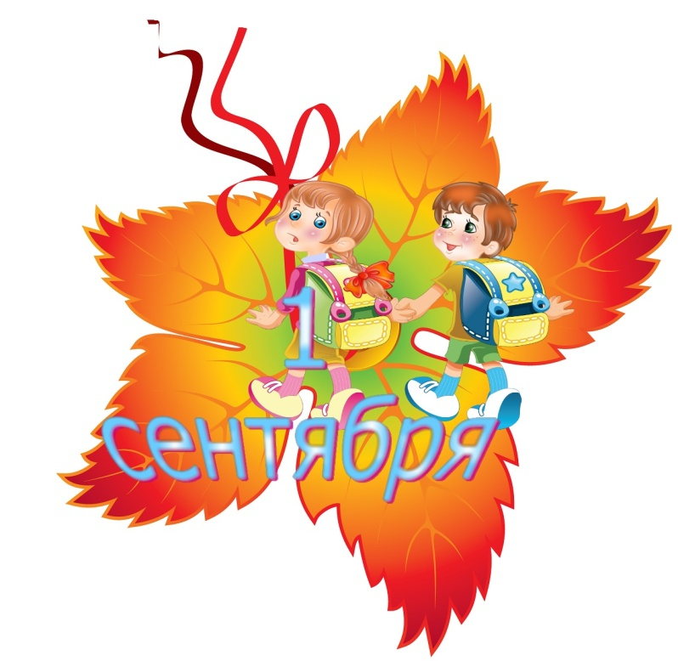
- Обсуждаете ли вы с малышом и со всей семьей что-то интересное из прочитанного или услышанного вами?
- Стараетесь ли вы сказать все за малыша, прежде чем он сам успеет открыть рот, в магазине или у зубного врача?
- Смотрите ли вы телевизор вместе с ребенком?
- Задаете ли вы малышу вопросы о смысле увиденного по телевизору?
- Ограничиваете ли вы возможность ребенка смотреть телевизор?
- Стараетесь ли вы ходить с малышом на прогулки?
- Собираетесь ли вы сводить ребенка в зоопарк, в театр, в музей?

МБДОУ ДС с. Чемодановка

«Готов ли Ваш ребенок к школьному обучению?»

